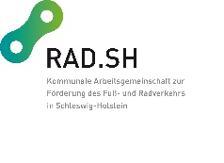
RAD.SH

Eine starke Gemeinschaft für den Fuß- und Radverkehr

RAD.SH ist die kommunale Arbeitsgemeinschaft zur Förderung des Fuß- und Radverkehrs in Schleswig-Holstein. Gegründet im Jahre 2017 sind aktuell 5 Kreise und Entwicklungsagenturen sowie rund 45 Gemeinden und Städte aus Schleswig-Holstein Mitglied der Arbeitsgemeinschaft. Rund 1,6 Mio. Bürgerinnen und Bürger sind damit im Netzwerk vertreten. RAD.SH wird durch das Land unterstützt. Dr. Bernd Buchholz, Minister für Wirtschaft, Verkehr, Arbeit, Technologie und Tourismus ist Schirmherr des Vereins.
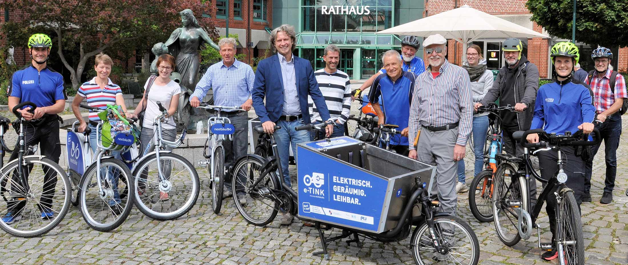
Die Mitglieder von RAD.SH bilden ein starkes Netzwerk zum Austausch von Informationen, Erstellung von Materialien, gegenseitiger Hilfe und vieles mehr. Denn viele Kommunen verfügen nicht über das notwendige Personal und Fachwissen, um eine moderne Radverkehrspolitik zu entwickeln und umsetzen. Hier hilft RAD.SH:
- Ein wichtiger Teil der Arbeit besteht im fachlichen Austausch und der Vernetzung. Auf regelmäßigen Arbeitstreffen werden Fachinformationen vermittelt. Praktische Fragestellungen werden diskutiert, gute Lösungen werden zwischen den Kommunen ausgetauscht und auf Veranstaltungen vermittelt.
- Für die Mitgliedskommunen entwickelt RAD.SH Vorlagen und Muster. Zentral erstellte Flyer, Broschüren und Kampagnen können im kommunalen Design erstellt und für die eigene Arbeit verwendet werden. Radzählgeräte, Musterlösungen und Vordrucke stehen allen Mitgliedern zur Verfügung.
- Und nicht zuletzt ist RAD.SH die erste Anlaufstelle für alle Informationen rund um den Rad- und Fußverkehr, von Fördermöglichkeiten über aktuelle Programme bis hin zu politischen Entwicklungen. Wir helfen durch direkte fachliche Beratung, durch Publikationen wie unsere Infosheets und Broschüren, über unseren monatlichen Newsletter sowie über unsere Seite www.rad.sh.
RAD.SH ist das Bindeglied zwischen den Gemeinden, Städten, Kreisen und dem Land Schleswig-Holstein. Wir unterstützen unsere Mitgliedskommunen bei ihrem Engagement für eine moderne Verkehrspolitik. Wir vertreten die Interessen der Kommunen gegenüber Land und Bund.

Unsere Website
Alle Infos und Materialien wie unsere Infosheet-Reihe, die Mitgliedskampagne „Abstand-halten“, unsere Broschüre „Überzeugend Argumentieren“ und Vorlagen finden sich unter www.rad.sh.
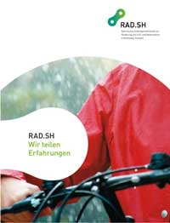 | 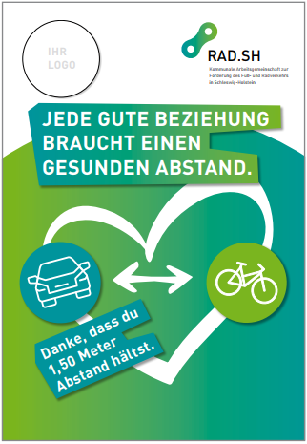
Alle Informationen rund um die Mitgliedschaft finden sich unter www.rad.sh/mitglied-werden .

Direkter Kontakt
Dr. Thorben Prenzel, Geschäftsführer RAD.SH, T. 0163-9233640, thorben.prenzel@rad.sh
Dr. Claudia Bielfeldt, Mitgliederbereich RAD.SH, T. 01520-8813592, claudia.bielfeldt@rad.sh

Übersicht: Angebote von RAD.SH

